
PONEDELJEK, 30. 11. 2020
PONEDELJKOV POZDRAV! KAKO STE PREŽIVELI VIKEND? STE SI PRIVOŠČILI KAKŠEN SPREHOD? ALI STE RAJE GLEDALI SKOZI OKNO V TOPLI SOBI?
VERJETNO STE TUDI VČERAJ PRIŽGALI PRVO SVEČKO NA ADVENTNEM VENČKU.
PA ZAČNIMO.

- SLOVENŠČINA
KATERI DAN JE BIL VČERAJ? KATERI DAN JE DANES? KATERI DAN BO JUTRI?
ODPRI DELOVNI ZVEZEK ZA SLOVNEŠČINO NA STRANI 55. ZAPIŠI POVEDI.

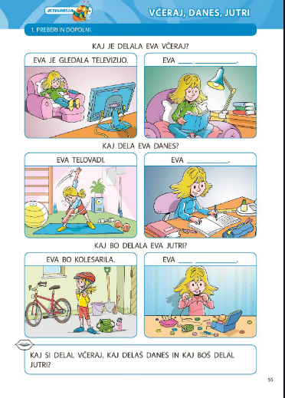

KAJ JE DELALA EVA VČERAJ?

KAJ DELA EVA DANES?

KAJ BO DELALA EVA JUTRI?

- MATEMATIKA
PONOVNO BOMO RAZPOREJALI RAZLIČNE PREDMETE. DELOVNI ZVEZEK ZA MATEMATIKO ODPRI NA STRANI 74. PREŠTEJ, NA KOLIKO RAZLIČNIH NAČINOV LAHKO RAZVRSTIMO 3 PREDMETE.
OGLEJ SI NASLEDNJI POSNETEK:

https://youtu.be/gBs2s_iJSI0

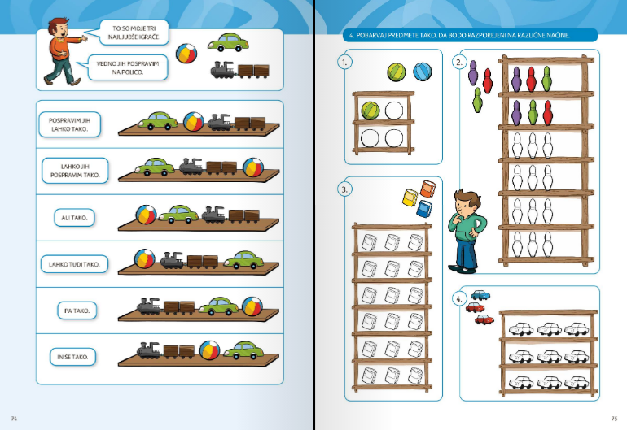

NA STRANI 75 BOŠ PREDMETE RAZPOREJAL TI. UPORABI BARVICE.

- SPOZNAVANJE OKOLJA
POGLEJ SI PREDSTAVITEV, KI JO JE PRIPRAVILA UČITELJICA MAJA.
https://www.youtube.com/watch?v=qPCdPJkFOas&feature=youtu.be

PO OGLEDU REŠI NALOGO V DELOVNEM ZVEZKU ZA SPOZNAVANJE OKOLJA NA STRANI 37.

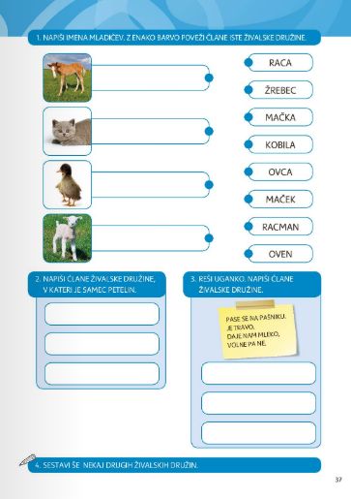

V BREZČRTNI ZVEZEK NAPIŠI Z RDEČO BARVICO NASLOV:
ŽIVALSKE DRUŽINE.
PODOBNO KOT JE SPODAJ, SEDAJ SESTAVI ČIM VEČ ŽIVALSKIH DRUŽIN.

KONJ
KOBILA
ŽREBE

OVEN
?
?
BIK
KRAVA
TELE

- GLASBENA UMETNOST IN ŠPORT
DANES PRISLUHNI POSEBNI GLASBI O NAŠI ABECEDI. POSLUŠAJ IN ZAPLEŠI PO SVOJE.
https://www.youtube.com/watch?v=jv7rlcmqH_M

LEPO SE IMEJ!
UČITELJICA ALENKA


